DIRECCIÓN ACADÉMICA
DEPARTAMENTO DE ELECTRÓNICA
Respeto – Responsabilidad – Resiliencia – Tolerancia
2°GUÍA DE AUTOAPRENDIZAJE
MÓDULO : Detección de Fallas Industriales
TEMA: “Distribución Eléctrica”

Nombre: ____________________ Curso 4°B Fecha: ____/____/2020

Objetivo:

Conocer cómo se distribuye la electricidad después de las centrales eléctricas

Red de distribución eléctrica:
Después de generar la electricidad en una central, esta es dirigida a una instalación de una red de transporte que distribuye la energía a todas partes donde se requiera, ciudades, industrias y hogares.
La electricidad se transmite a un voltaje muy alto por las líneas eléctricas, esto es porque a mayor voltaje menor es el consumo de corriente para la misma cantidad de energía y es menor la pérdida de electricidad.

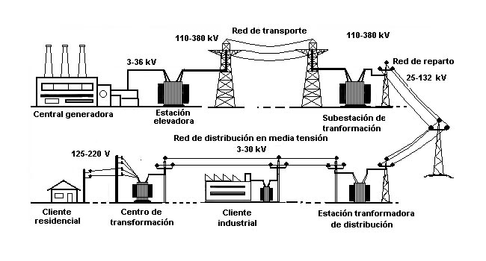

Central eléctrica:

La generación de electricidad comienza en la central eléctrica, que puede ser de distinto tipo (hidroeléctrica, termoeléctrica, solar etc…) la electricidad alterna después de ser generada es conducida a un banco de transformadores elevadores.

Estación elevadora

Es una instalación destinada a establecer los niveles de tensión adecuados para la transmisión y distribución de la energía eléctrica. Su equipo principal es el transformador.

Esta estación esta cerca de la central y es encargada de elevar la tención para así poder entregar a la red de distribución un voltaje entre 110 a 380 KV es decir aproximadamente 100.000vol a 400.000 volt, que es muy elevado. Esto es porque a mayor voltaje menor la perdida de corriente y así se puede transportar distancias muy extensas con menos perdida.

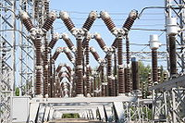

Red de transporte

Una línea de transporte de energía eléctrica o línea de alta tensión es básicamente el medio físico mediante el cual se realiza la transmisión de la energía eléctrica a grandes distancias, los voltajes que conducen son muy altos entre 110 a 380 KV. Está constituida por el elemento conductor, pueden ser cables de cobre o aluminio y como sus elementos de soporte, torres de alta tensión.

Red de reparto

Esta red es de de distribución intermedia y maneja valores de voltaje entre 25K a 132KV.

Esta red conduce la electricidad desde las torre de alta tensión al comienzo de distribución local. Mediante un transformador reductor.

Transformador reductor

Como su nombre lo indica, este reduce la tensión de la red de reparto es decir de 25KV - 132 KV a valores de distribución de la red de media tensión, de 3 a 30Kv

Red de distribución de media tensión

Son redes que, cubren la superficie del gran centro de consumo (población, ciudad ), uniendo las estaciones transformadoras de distribución con los centros de transformación. Las tensiones empleadas son: 3 - 30 kV

Centros de Transformación

Su misión es reducir la tensión de la red de distribución de media tensión al nivel de la red de distribución de baja tensión. Están ubicados en los centros de todas las áreas de consumo.

Red de Distribución de Baja Tensión

Son redes que, partiendo de los centros de transformación citados anteriormente, alimentan directamente los distintos receptores, constituyendo, el último escalón en la distribución de la energía eléctrica. Las tensiones utilizadas son: 220 V. y 380 V y son ocupadas en nuestro hogar y en la industria respectivamente.

Actividad

Responde en tu cuaderno lo siguiente:

1.- ¿Porque se usa un voltaje de alta tensión para la distribución de la electricidad?

2.- Nombra las etapas que se usan para distribuir la electricidad desde la central a nuestro hogar.

3.- ¿Cual es la función de una estación elevadora?

4.- ¿Para qué se usan las torres de alta tensión?

5.- ¿Que voltaje llega a nuestro hogar desde la red de distribución?

6.- ¿Con que voltaje funciona la industria?

7.- ¿Cual es la función del centro de transformación?

8.- Investiga para que sirven las esferas que se ponen en los cables de Alta tensión
Recuerda consultar al Profesor Marco Guzmán ó Profesor Oscar Conejero al correo electrónico electronicacestarosa@gmail.com si tienes algunas preguntas o dudas.

